附件1

2024年“慈善一日捐”线上捐赠办法

一、捐款时间

8月29日-8月31日全天

二、交款方式及流程图示

1. 武进人民医院、武进中医医院指定一名工作人员微信扫码发起一起捐（若单位人数较多，可指定不同部门工作人员发起多个一起捐，一个一起捐链接捐款人数不宜超过200人）。进入“爱心传播情暖武进”项目详情页，点击左下角“一起捐”，目标金额选择“不限金额”，将“发起人信息”修改成单位名称，点击“展开更多设置”，在“筹款设置中”打开“开放组队筹款”，点击“发起一起捐”，则发起完毕。发起成功，点击头像右侧转发键可生成一起捐二维码，点击“保存至相册”或“转发给好友”可分享捐款链接，通过该链接即可进入同个一起捐进行捐款（注意：捐款时请输入真实姓名）。

如需修改发起一起捐内容，进入腾讯公益个人中心，点击“我的一起捐”，选择您的一起捐进入，点击头像右侧编辑键进行修改编辑。

武进人民医院、武进中医医院发起流程图示如下：

 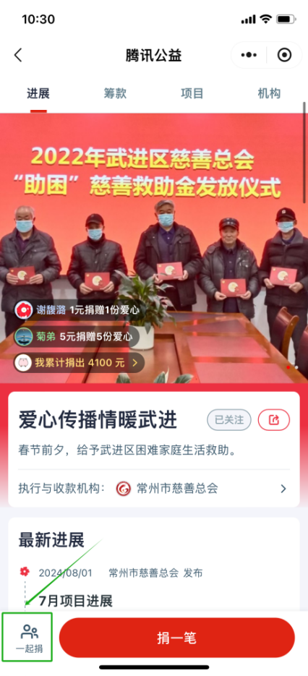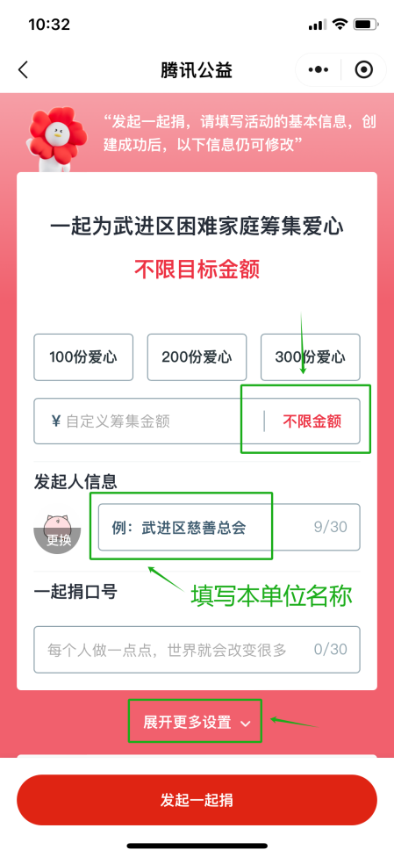

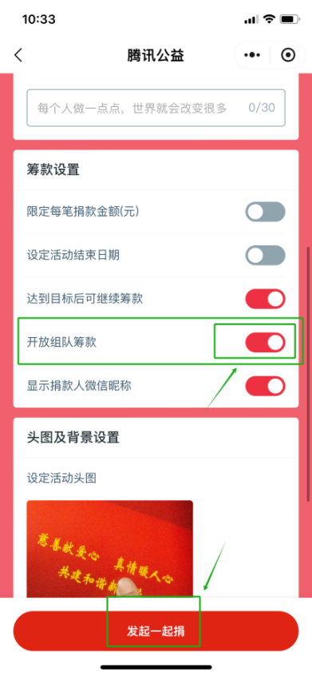 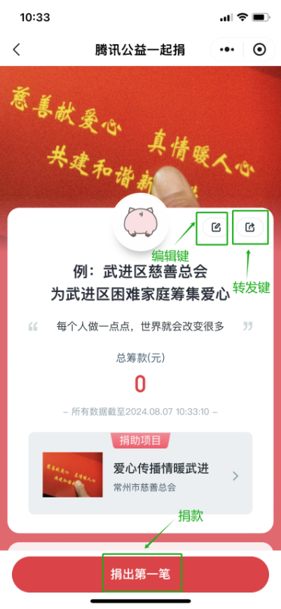 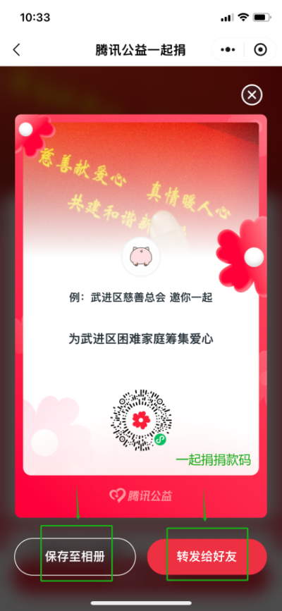

2.除武进人民医院、武进中医医院外的其他单位由一人微信扫码后点击“发起我的一起捐小队”，设定单位名称，生成单位捐款码。

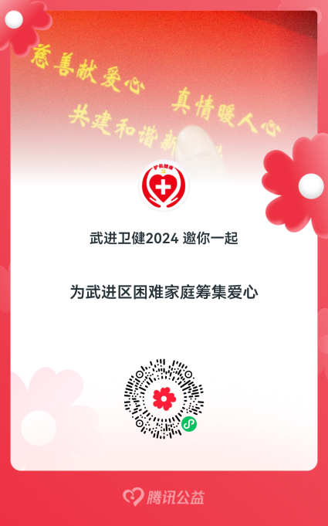 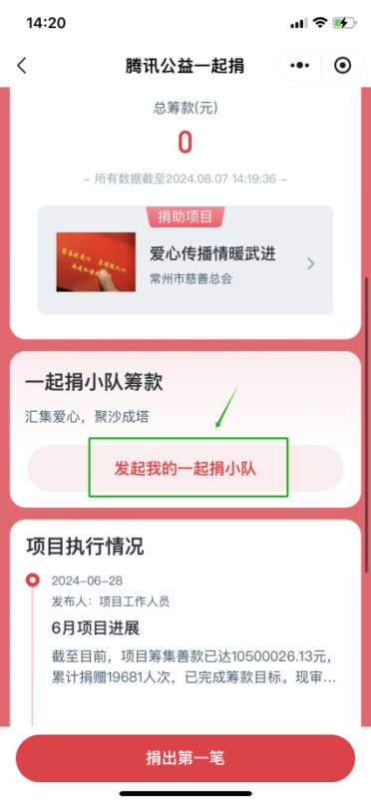 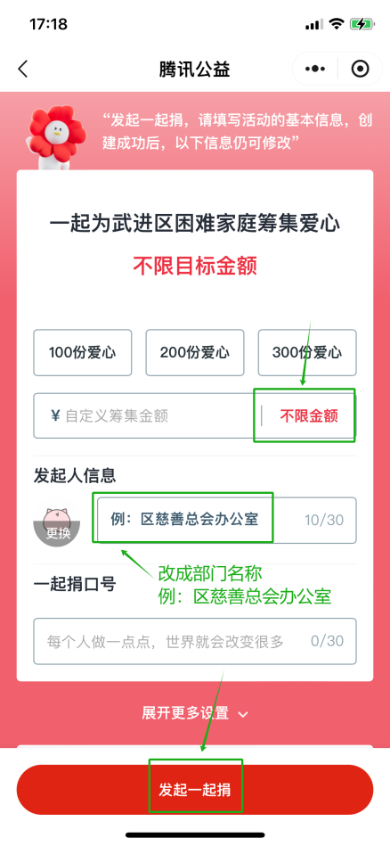

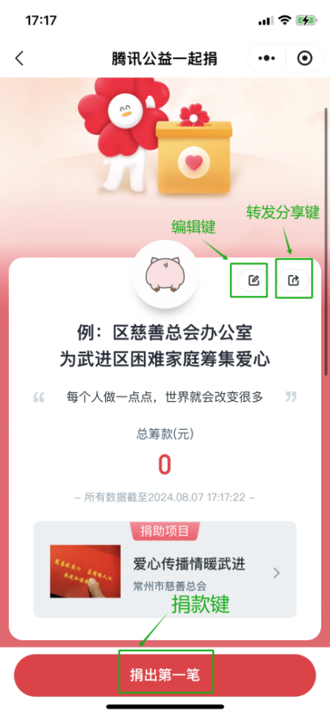 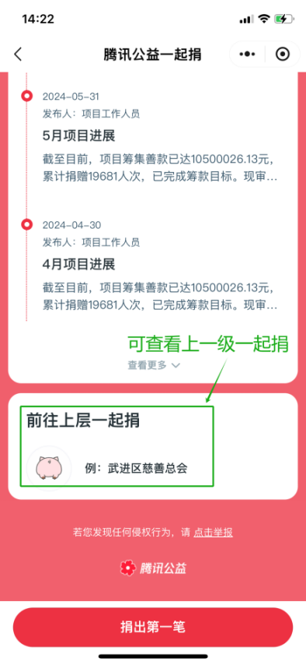

（3）已发起的一起捐查找流程如下：

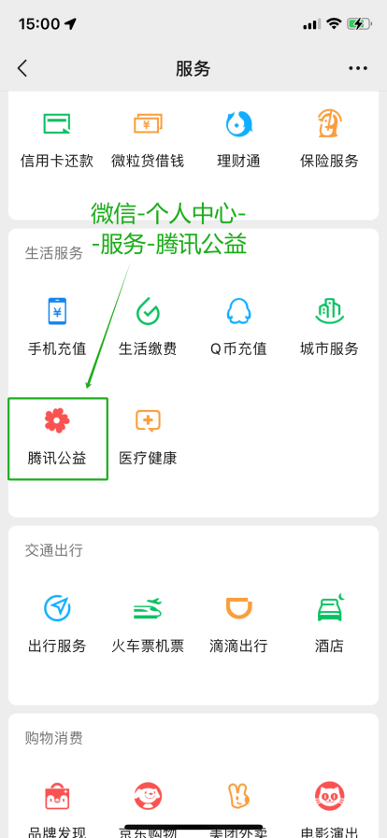 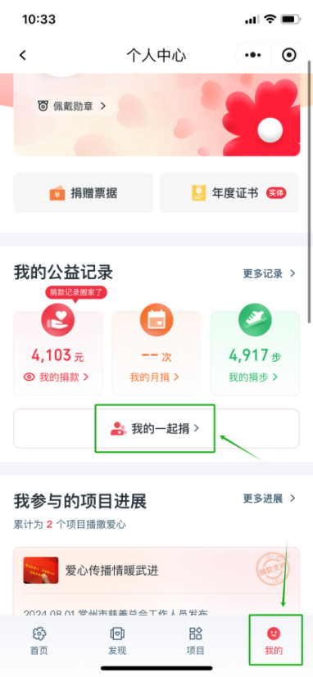 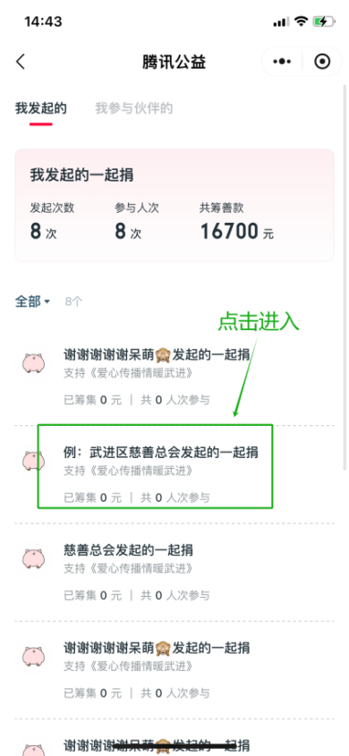

四、其他说明

1. 请各单位指定一名工作人员负责此工作，并于8月22日前扫二维码（下图）入群。



2. 在腾讯平台上进行捐赠的单位，将捐款记录留存以便开具发票。

3. 如有其他操作等方面的疑问，可电话咨询局直属机关党委王丽杰。